**과제 4**

**[ 실습제목: 메모리맵(1~3) 문제지 ]**



|  |  |
| --- | --- |
| 과 목 명 | C프로그래밍 |
| 교 수 명 | 김 병 정 |
| 학 번 | 20237107 |
| 작 성 자 | 하 태 영 |
| 제 출 일 | 2025.11.11 |

**한림대학교**

**메모리맵(1) 문제지**

텍스트, 스크린샷, 폰트, 디자인이(가) 표시된 사진

AI 생성 콘텐츠는 정확하지 않을 수 있습니다.텍스트, 스크린샷, 디자인이(가) 표시된 사진

AI 생성 콘텐츠는 정확하지 않을 수 있습니다.

텍스트, 스크린샷, 폰트, 디자인이(가) 표시된 사진

AI 생성 콘텐츠는 정확하지 않을 수 있습니다.텍스트, 스크린샷, 라인, 디자인이(가) 표시된 사진

AI 생성 콘텐츠는 정확하지 않을 수 있습니다.텍스트, 스크린샷, 폰트, 소프트웨어이(가) 표시된 사진

AI 생성 콘텐츠는 정확하지 않을 수 있습니다.텍스트, 스크린샷, 라인, 직사각형이(가) 표시된 사진

AI 생성 콘텐츠는 정확하지 않을 수 있습니다.텍스트, 스크린샷, 폰트, 디자인이(가) 표시된 사진

AI 생성 콘텐츠는 정확하지 않을 수 있습니다.텍스트, 스크린샷, 라인, 번호이(가) 표시된 사진

AI 생성 콘텐츠는 정확하지 않을 수 있습니다.텍스트, 스크린샷, 멀티미디어 소프트웨어, 디자인이(가) 표시된 사진

AI 생성 콘텐츠는 정확하지 않을 수 있습니다.텍스트, 스크린샷, 도표, 라인이(가) 표시된 사진

AI 생성 콘텐츠는 정확하지 않을 수 있습니다.

텍스트, 스크린샷, 소프트웨어, 디자인이(가) 표시된 사진

AI 생성 콘텐츠는 정확하지 않을 수 있습니다.텍스트, 스크린샷, 직사각형, 디자인이(가) 표시된 사진

AI 생성 콘텐츠는 정확하지 않을 수 있습니다.텍스트, 스크린샷, 폰트, 디자인이(가) 표시된 사진

AI 생성 콘텐츠는 정확하지 않을 수 있습니다.텍스트, 스크린샷, 직사각형, 라인이(가) 표시된 사진

AI 생성 콘텐츠는 정확하지 않을 수 있습니다.

텍스트, 스크린샷, 폰트, 소프트웨어이(가) 표시된 사진

AI 생성 콘텐츠는 정확하지 않을 수 있습니다.텍스트, 스크린샷, 라인, 평행이(가) 표시된 사진

AI 생성 콘텐츠는 정확하지 않을 수 있습니다.텍스트, 스크린샷, 폰트, 디자인이(가) 표시된 사진

AI 생성 콘텐츠는 정확하지 않을 수 있습니다.텍스트, 스크린샷, 라인, 디자인이(가) 표시된 사진

AI 생성 콘텐츠는 정확하지 않을 수 있습니다.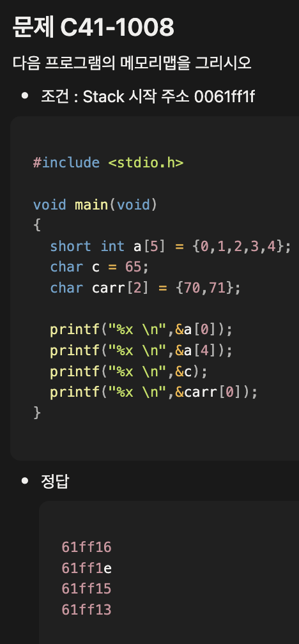텍스트, 스크린샷, 라인, 디자인이(가) 표시된 사진

AI 생성 콘텐츠는 정확하지 않을 수 있습니다.텍스트, 스크린샷, 폰트, 소프트웨어이(가) 표시된 사진

AI 생성 콘텐츠는 정확하지 않을 수 있습니다.텍스트, 스크린샷, 라인이(가) 표시된 사진

AI 생성 콘텐츠는 정확하지 않을 수 있습니다.

텍스트, 스크린샷, 소프트웨어, 디자인이(가) 표시된 사진

AI 생성 콘텐츠는 정확하지 않을 수 있습니다.텍스트, 스크린샷, 라인, 메뉴이(가) 표시된 사진

AI 생성 콘텐츠는 정확하지 않을 수 있습니다.

**메모리맵(2) 문제지**

텍스트, 스크린샷, 폰트, 디자인이(가) 표시된 사진

AI 생성 콘텐츠는 정확하지 않을 수 있습니다. 텍스트, 스크린샷, 라인, 디자인이(가) 표시된 사진

AI 생성 콘텐츠는 정확하지 않을 수 있습니다.

텍스트, 스크린샷, 소프트웨어, 멀티미디어 소프트웨어이(가) 표시된 사진

AI 생성 콘텐츠는 정확하지 않을 수 있습니다.텍스트, 스크린샷, 라인, 디자인이(가) 표시된 사진

AI 생성 콘텐츠는 정확하지 않을 수 있습니다.

텍스트, 스크린샷, 폰트, 디자인이(가) 표시된 사진

AI 생성 콘텐츠는 정확하지 않을 수 있습니다.텍스트, 스크린샷, 라인, 디자인이(가) 표시된 사진

AI 생성 콘텐츠는 정확하지 않을 수 있습니다.텍스트, 스크린샷, 폰트, 디자인이(가) 표시된 사진

AI 생성 콘텐츠는 정확하지 않을 수 있습니다.텍스트, 스크린샷, 도표, 라인이(가) 표시된 사진

AI 생성 콘텐츠는 정확하지 않을 수 있습니다.

텍스트, 스크린샷, 소프트웨어, 폰트이(가) 표시된 사진

AI 생성 콘텐츠는 정확하지 않을 수 있습니다.텍스트, 스크린샷, 도표, 번호이(가) 표시된 사진

AI 생성 콘텐츠는 정확하지 않을 수 있습니다.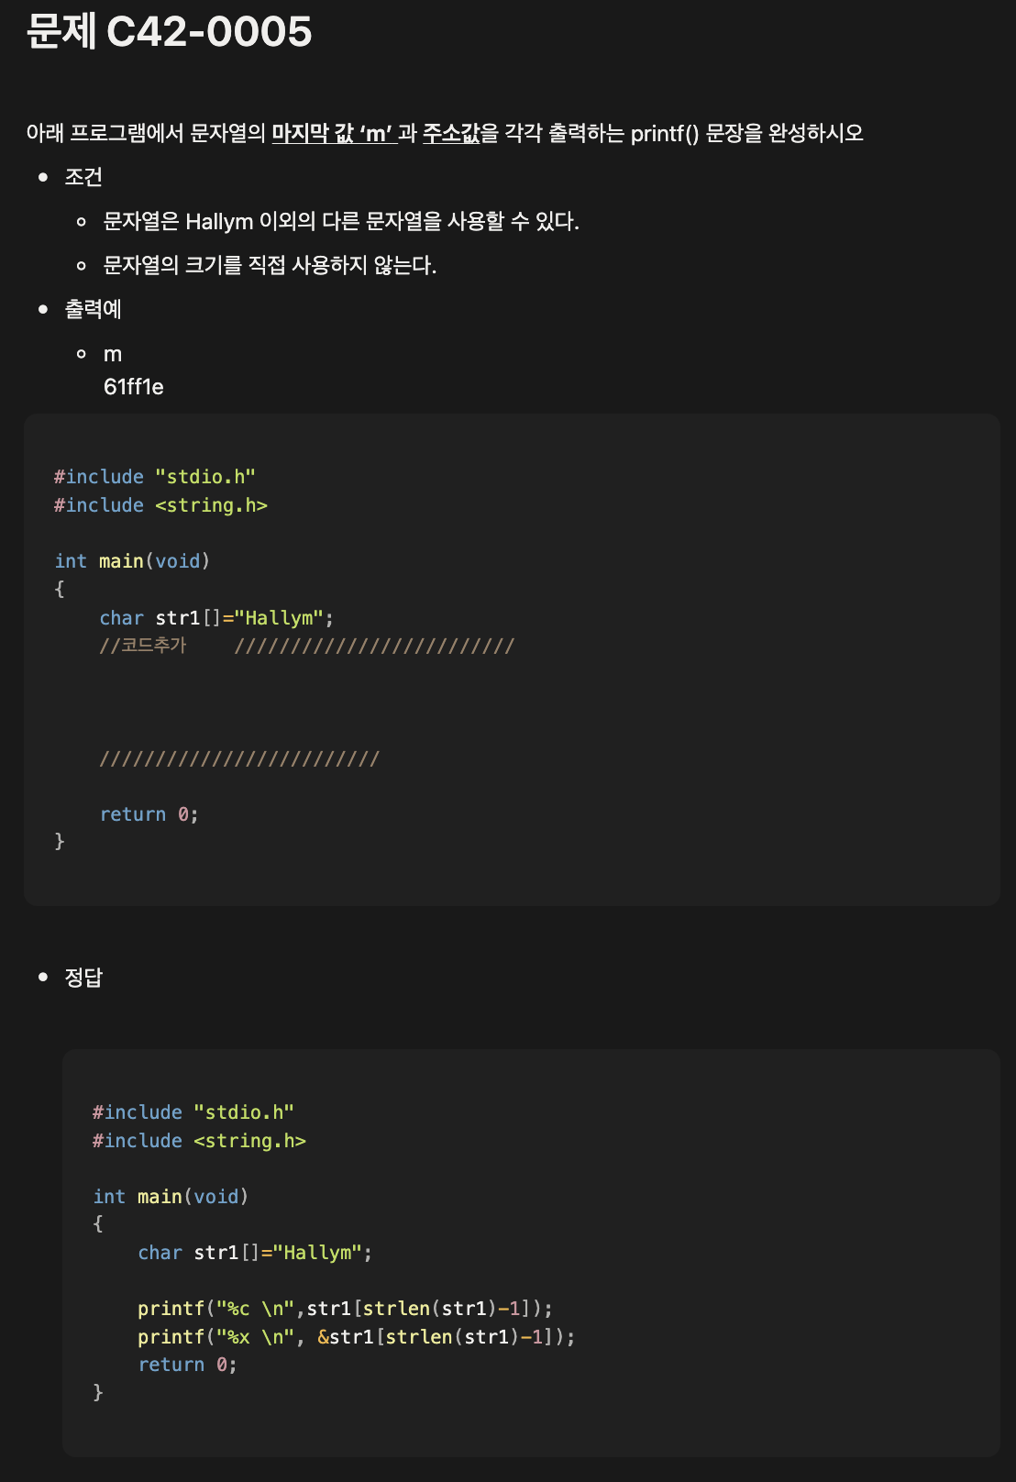텍스트, 스크린샷, 라인, 평행이(가) 표시된 사진

AI 생성 콘텐츠는 정확하지 않을 수 있습니다.

**메모리맵(3) 문제지**

텍스트, 스크린샷, 폰트, 번호이(가) 표시된 사진

AI 생성 콘텐츠는 정확하지 않을 수 있습니다. 텍스트, 스크린샷, 디자인이(가) 표시된 사진

AI 생성 콘텐츠는 정확하지 않을 수 있습니다.

텍스트, 폰트, 스크린샷, 디자인이(가) 표시된 사진

AI 생성 콘텐츠는 정확하지 않을 수 있습니다.텍스트, 스크린샷, 라인이(가) 표시된 사진

AI 생성 콘텐츠는 정확하지 않을 수 있습니다.텍스트, 폰트, 스크린샷, 디자인이(가) 표시된 사진

AI 생성 콘텐츠는 정확하지 않을 수 있습니다.텍스트, 스크린샷, 라인, 도표이(가) 표시된 사진

AI 생성 콘텐츠는 정확하지 않을 수 있습니다.텍스트, 폰트, 스크린샷이(가) 표시된 사진

AI 생성 콘텐츠는 정확하지 않을 수 있습니다.텍스트, 스크린샷이(가) 표시된 사진

AI 생성 콘텐츠는 정확하지 않을 수 있습니다.텍스트, 스크린샷, 폰트, 번호이(가) 표시된 사진

AI 생성 콘텐츠는 정확하지 않을 수 있습니다.텍스트, 폰트, 화이트, 흑백이(가) 표시된 사진

AI 생성 콘텐츠는 정확하지 않을 수 있습니다.텍스트, 스크린샷, 폰트, 영수증이(가) 표시된 사진

AI 생성 콘텐츠는 정확하지 않을 수 있습니다.텍스트, 스크린샷, 메뉴이(가) 표시된 사진

AI 생성 콘텐츠는 정확하지 않을 수 있습니다.